**[太鼓達人] 資訊108級/尤辰因/F74046399**

* UML class diagram

|  |
| --- |
| **MainWindow** |
| + random_number: int  + random: int  + random_number1:int   * ui:Ui::MainWindow |
| <<constructor>> + MainWindow(parent : QWidget *)  <<destructor>> + ~MainWindow ()  + *keyPressEvent*(QKeyEvent*): void  + Score(): void  + IncreaseScore(): void  + Game(): void  - on_ExitButton_clicked():void  - on_StartButton_clicked():void  - on_RestartButton_clicked():void  - move():void  - timer_timeout():void  - on_ExitButton2_clicked()void  - on_StopButton_clicked():void  - on_GoButton_clicked(): void  - on_ReturnButton_clicked():void  - on_RButton_clicked():void  - on_CButton_clicked():void  - on_ReadyButton_clicked(): void |

* Screen shot

遊戲主畫面

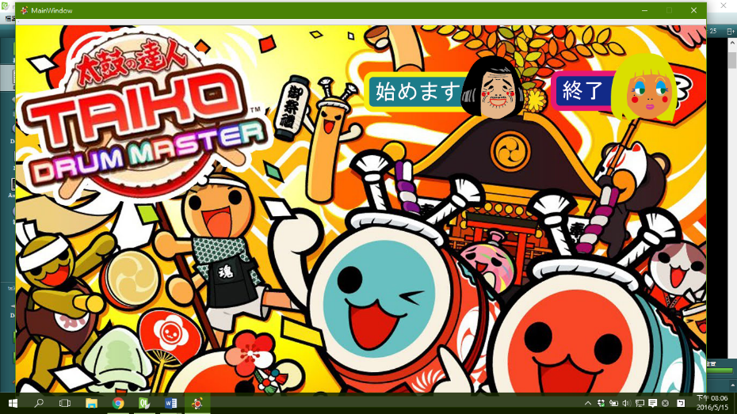

按鍵說明畫面

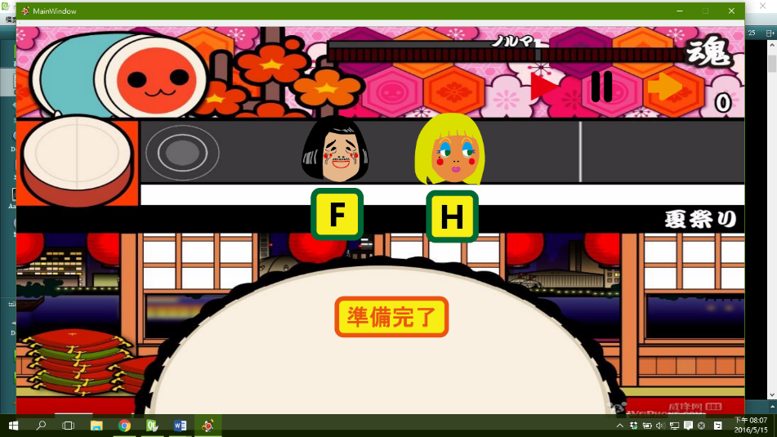

遊戲開始

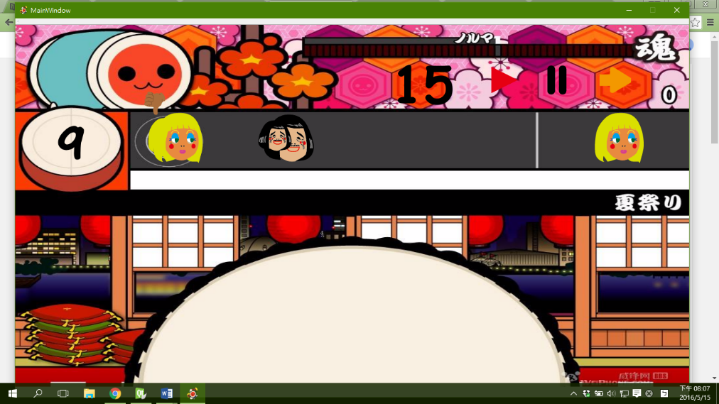

遊戲結束畫面

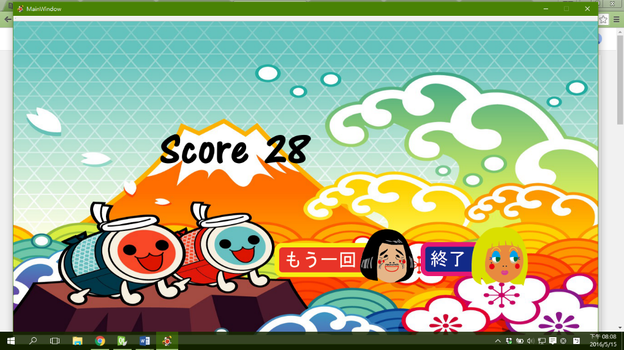

重新開始或延續上一次介面

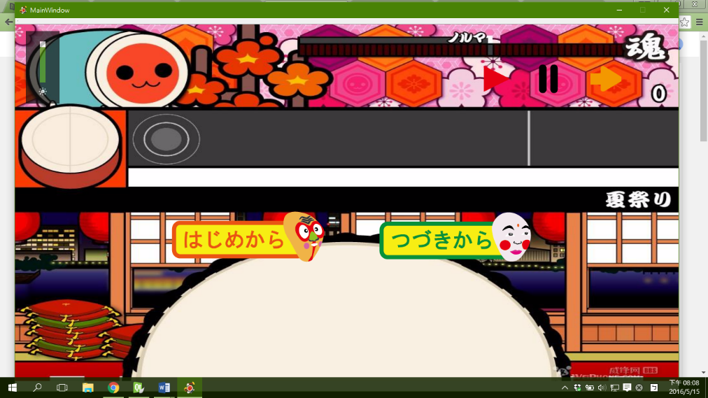

* How to play

**圖形介紹:**

遊戲中有兩種圖像，兩種圖像各自有大小差別。左邊圖像按F鍵消掉，右邊圖像按H鍵消掉。

**遊戲玩法:**

遊戲介面的左邊有圓形的線條，當圖像經過圓形時，按F或H鍵消掉圖案，每消掉一個得一分，時間倒數30秒。

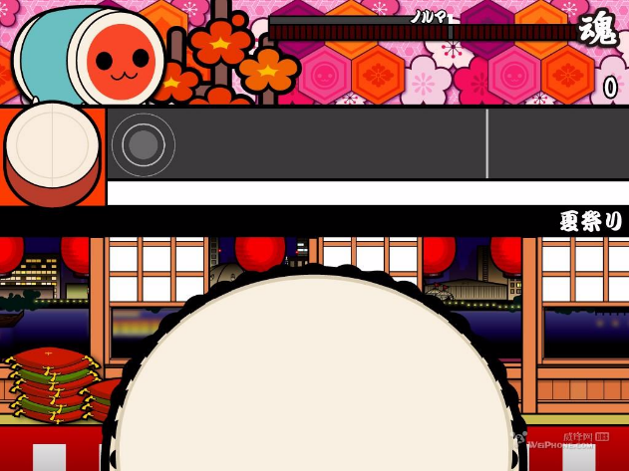

* Program architecture

**在Game()中用random設臉的初始位置，每30毫秒呼叫move()同時往左移動10，當臉移動到目標物的位置時若準確按下鍵盤，臉即可消掉並重設它的位置此時分數會加1，若臉的x座標小於190代表沒有被削掉，即在move()做隱藏動作並重設座標。當時間30秒結束所有介面hide掉show遊戲結束介面。**

**Slot:**

on_ExitButton_clicked() and on_ExitButton2_clicked(): 按下即離開遊戲

on_StartButton_clicked(): 按下即切換到遊戲畫面開始遊戲。若前一次未

完成遊戲，則跳出重新開始或繼續上一次的選項

on_RestartButton_clicked(): 按下即重新一局遊戲

on_StopButton_clicked(): 按下以暫停遊戲

on_GoButton_clicked() :按下以繼續遊戲

on_ReturnButton_clicked(): 按下返回主畫面

on_RButton_clicked(): 按下重新開始遊戲

on_CButton_clicked(): 按下繼續上一次遊戲

on_ReadyButton_clicked():按下開始遊戲

**keyPressEvent：**

按下F削掉黑色頭髮臉，按下H消掉黃色頭髮臉